Краска ФАСАДНАЯ ЛАТЕКСНАЯ

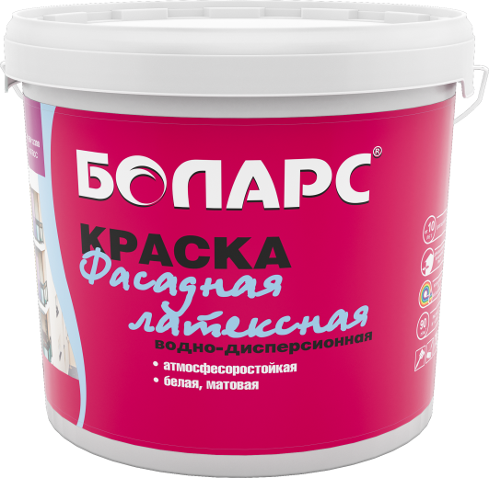

- Матовая, ярко-белая, укрывистая,
- Водо- и атмосферостойкая,
- Устойчива к мытью,
- 3 класс по DIN EN 13300.

Водно-дисперсионная ярко-белая акриловая краска с высокой кроющей способностью. Предназначена для фасадов зданий под навесом без прямого попадания воды. Образует матовое покрытие, обладающее водо- и атмосферостойкостью. Устойчива к мытью с неабразивными моющими средствами. Легко наносится, быстро и качественно окрашивает поверхность. Предназначена для окрашивания фасадов зданий, стен и потолков в помещениях с нормальной и повышенной влажностью. Наносится на кирпичные, бетонные, цементные, гипсовые оштукатуренные и зашпатлеванные поверхности, ГКЛ, ГВЛ, ПГП и стекловолокнистые обои.
Технические характеристики
Цвет | белый, колеруется по каталогам БОЛАРС
Основа | акриловая
Коэффициент белизны | 95%
Условная светостойкость | не более 5%
Время высыхания | 1 час
pH | 8,0 – 9,0
Расход | 90 г/м2
Стойкость к статическому воздействию воды | 24 часа
Температура проведения работ | +5°С...+35°С
Температура эксплуатации | -40°С...+60°С
Морозостойкость при транспортировке | не менее 5 циклов

Фасовка и хранение
Поставляется в пластиковых ведрах по 3, 7, 15 и 40 кг. Срок годности 2 года со дня изготовления, в оригинальной невскрытой упаковке производителя.

